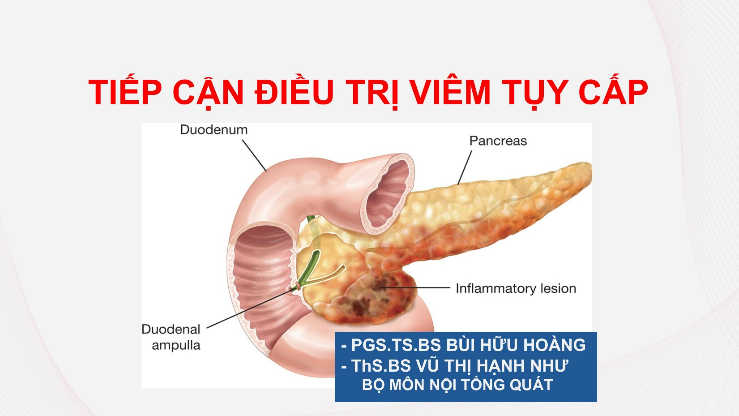

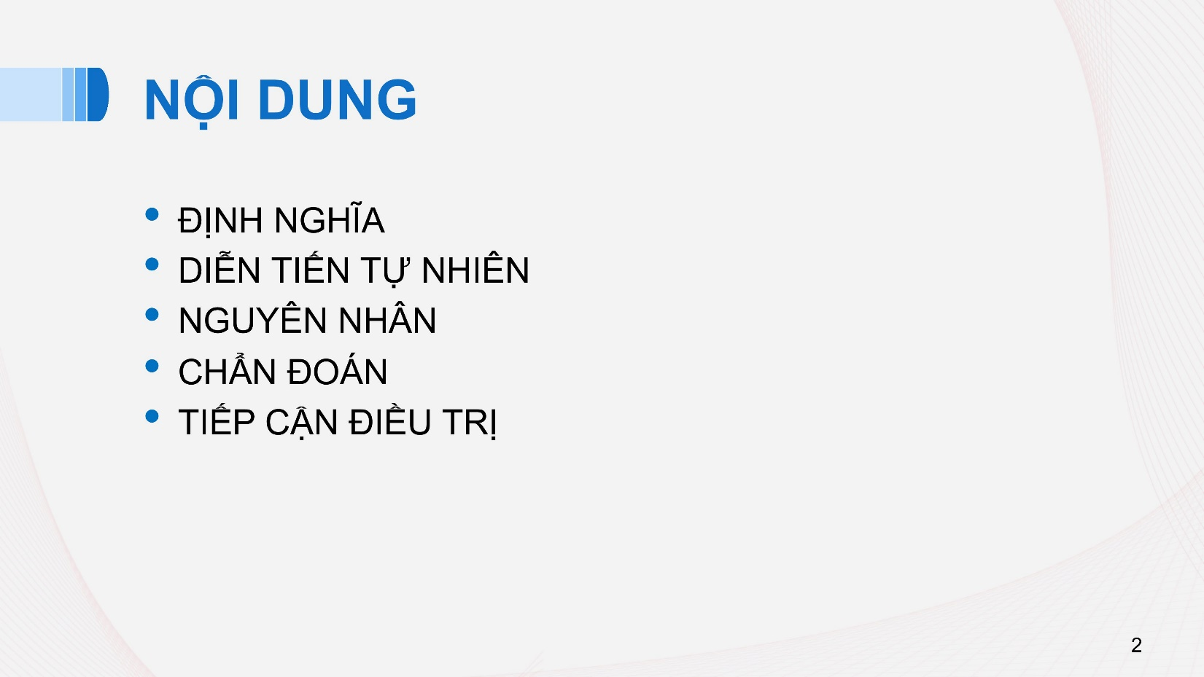

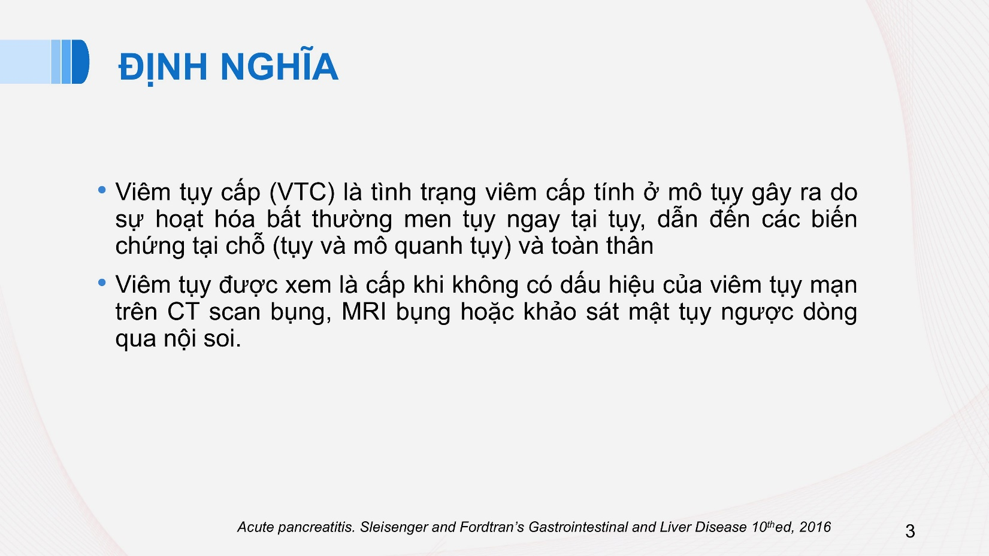

Vì thực chất có những trường hợp viêm tụy mạn không có triệu chứng và những đợt cấp của nó có biểu hiện gần giống như là viêm tụy cấp.

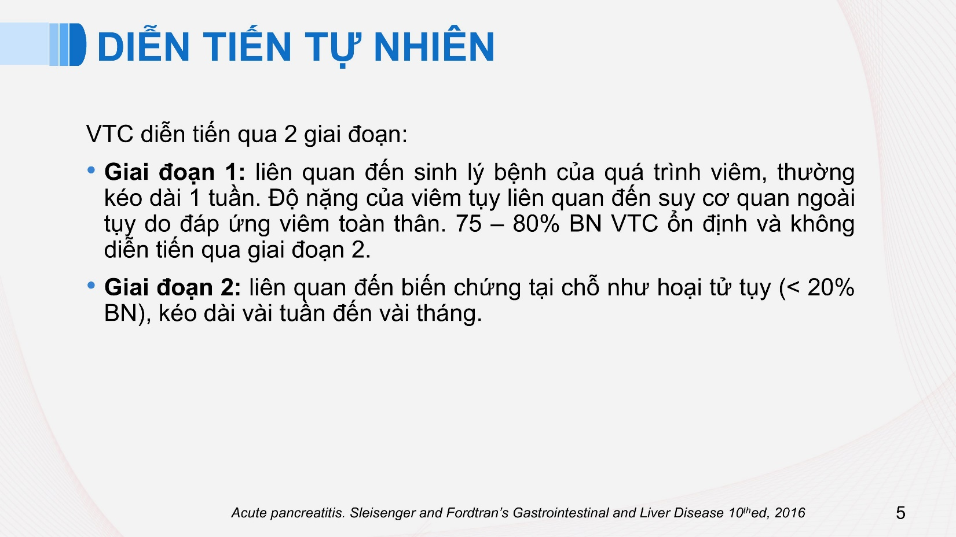

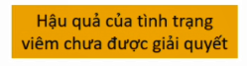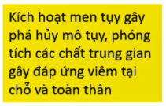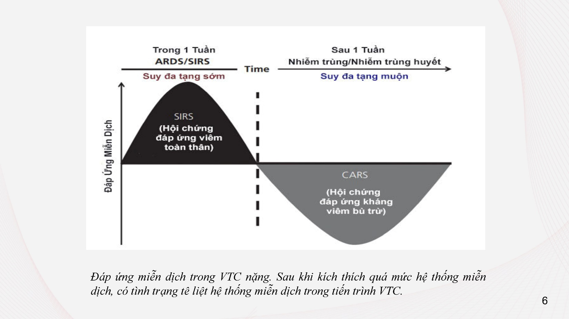

**Bình thường**: tụy tiết ra các enzyme để đổ vào ống tiêu hóa, enzyme tụy bất hoạt khi ở trong tụy và chỉ được hoạt hóa khi xuống tới tá tràng để thực hiện nhiệm vụ tiêu hóa thức ăn.

**Viêm tụy cấp**: Phản ứng bất thường do tình trạng thay đổi áp lực bên trong tụy hoặc do một số tác nhân nào đó kích hoạt enzyme tụy ngay tại chỗ trong tụy.

**SIRS**: Systemic Inflammatory Response Syndrome

**CARS**: Counter-Inflammatory Response Syndrome

Trong trường hợp xảy ra hội chứng đáp ứng kháng viêm bù trừ sẽ dẫn đến những tổn thương hoặc hoại tử mô xung quanh tụy và đưa đến thành lập những nang giả tụy, hoặc ổ áp xe tụy…

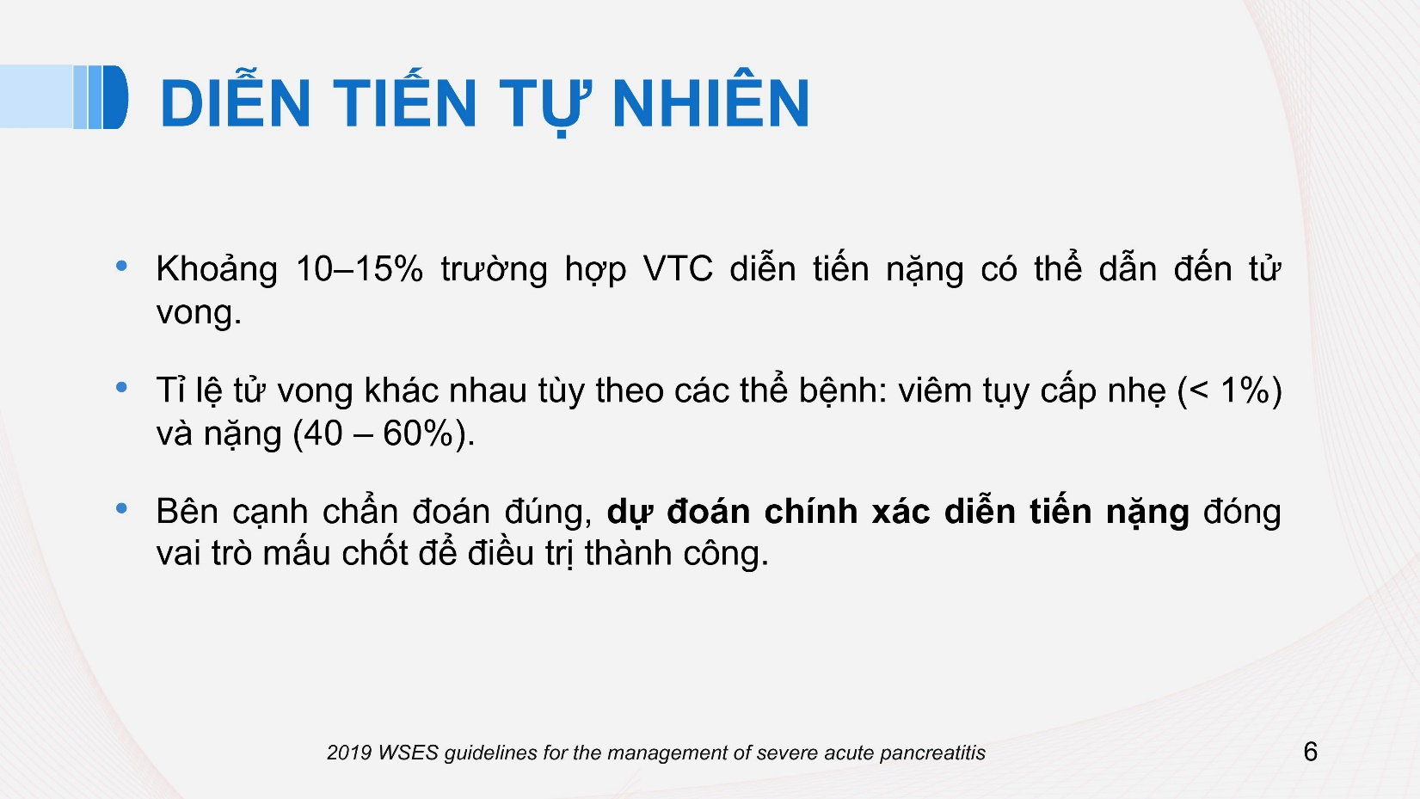

Tỉ lệ này là trong điều kiện hiện nay, dù đã có nhiều phương tiện điều trị tích cực để hồi sức nội khoa.

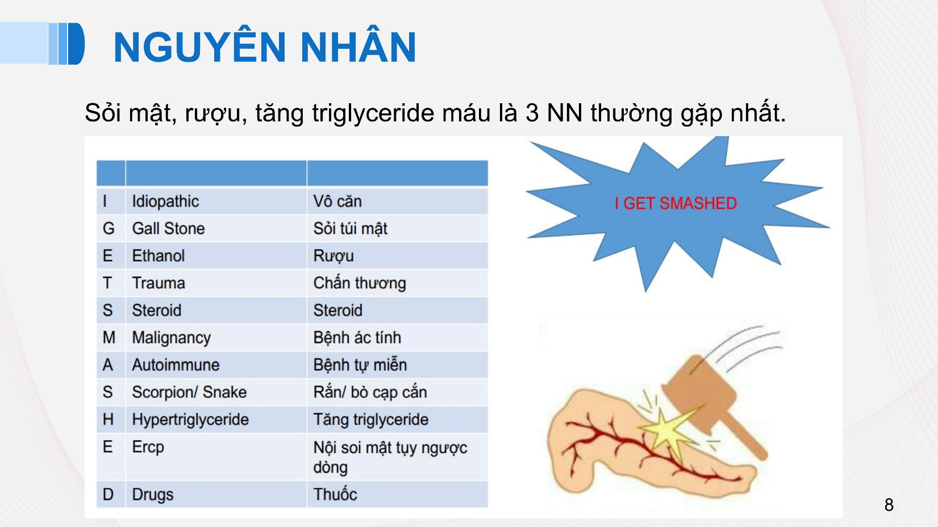

D – Drugs: thuốc, chẳng hạn như methotrexate, azathioprine…

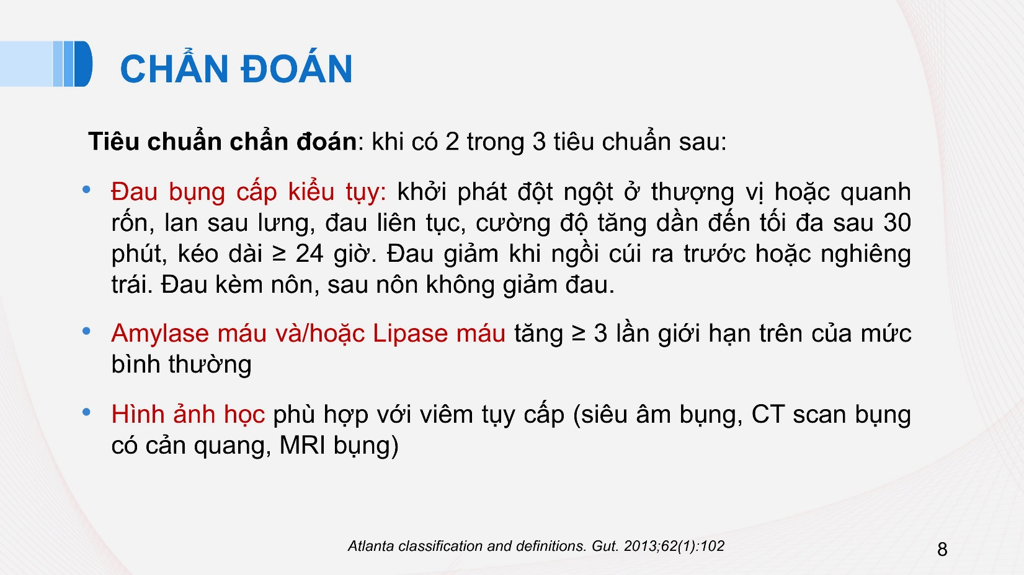

Đau bụng cấp kiểu tụy có thể lan lên vai trái. Bn có thể có liệt ruột.

Do đó 3 triệu chứng quan trọng gợi ý viêm tụy cấp là: đau thượng vị, nôn ói, liệt ruột.

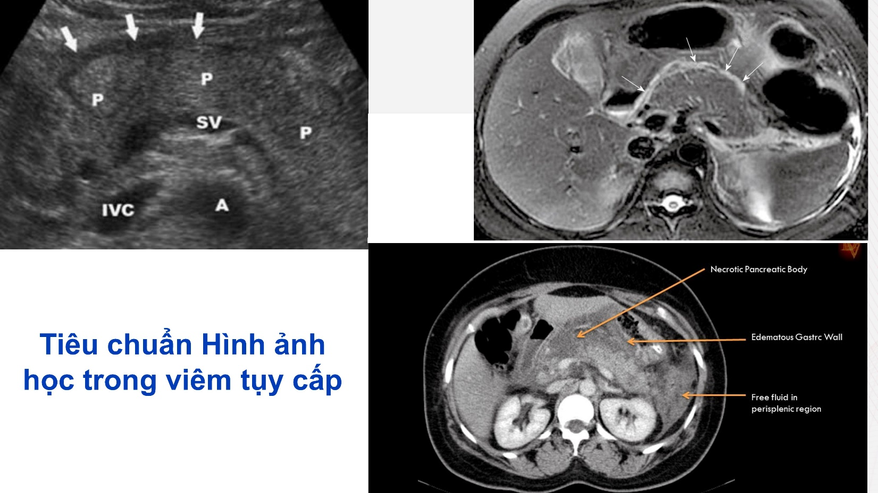

Hình trên trái: **siêu âm bụng** khi đặt đầu dò ở vùng thượng vị

* A: Động mạch chủ (*aorta*)
* IVC: tĩnh mạch chủ dưới (*inferior vena cava*)
* SV: tĩnh mạch lách (*spleen vein*) – phía trên ĐMC với TMC có 1 mạch máu ôm thành hình cầu vồng.
* Khi đó sẽ xác định được tụy là cơ quan nằm phía trên của tĩnh mạch lách – P (*pancreas*).

**Hình ảnh đặc trưng của viêm tụy cấp phát hiện trên SA**: tụy có kích thước rất to, phù nề, có tụ dịch xung quanh mô tụy. Tuy nhiên trong viêm tụy cấp thường có phản ứng liệt ruột đi kèm do đó đôi khi có thể không thấy được hình ảnh đặc hiệu trên SA là do tình trạng liệt ruột – hơi sẽ che cản sóng SA.

Hình dưới phải: **CT Scan bụng có cản quang**

* Necrotic pancreatic body: Ổ tụ dịch hoại tử ở xung quanh tụy và cấu trúc tụy đã bị phá vỡ, thay thế bằng tình trạng hoại tử ở mô tụy.
* Edematous Gastric Wall: Phản ứng thành dạ dày bị viêm phù nề ở bên cạnh tụy.
* Free fluid in perisplenic region: Hiện tượng tụ dịch ở vùng chung quanh lách.

Hình trên phải: **Chụp cộng hưởng từ MRI**

Cấu trúc tụy bị thay đổi, mất đi cấu trúc bình thường và thay vào đó bằng những tổn thương tụ dịch, hoại tử và có thể lâu ngày sẽ tạo thành những cái vách hóa (chỗ mũi tên trắng).

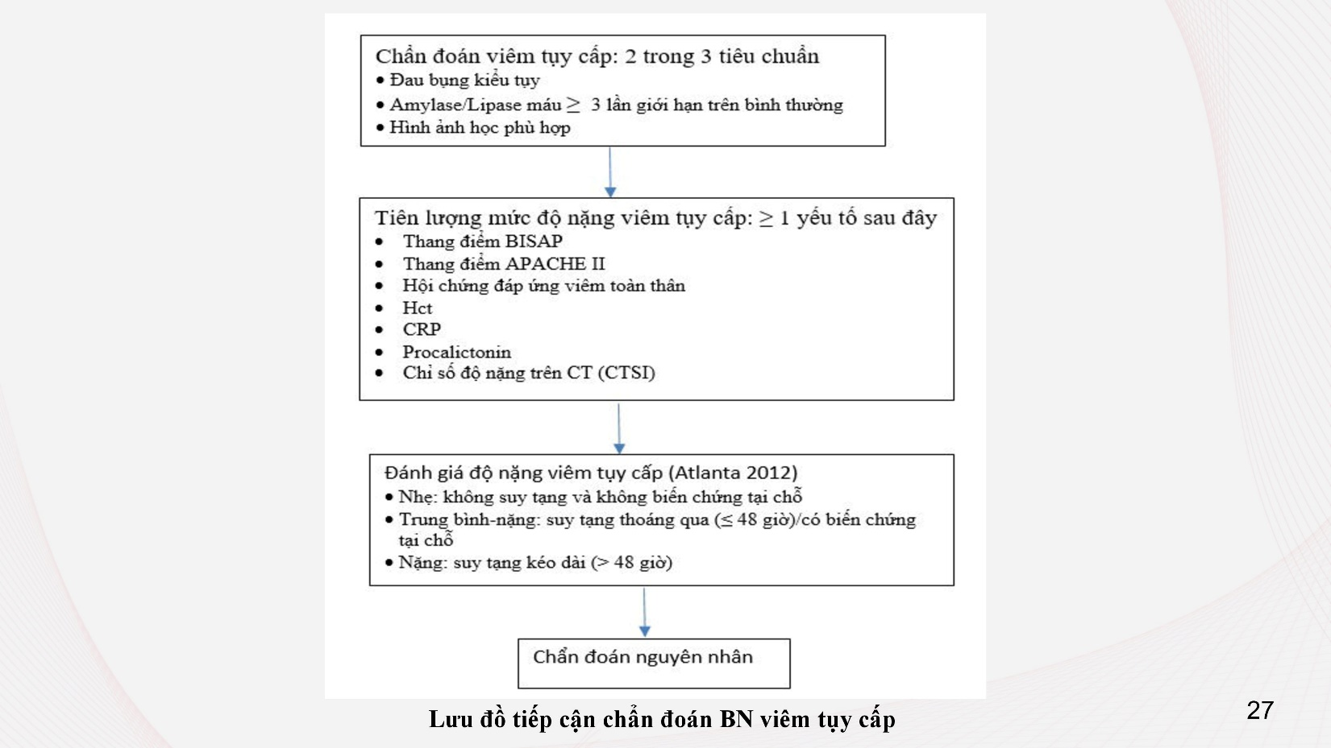

**Thang điểm BISAP**: nặng khi có ≥ 3 triệu chứng sau

* (B): BUN – BUN > 25 mg/dl
* (I): Impaired Mental Status – Rối loạn tri giác, điểm Glasgow < 15
* (S): SIRS – Hội chứng đáp ứng viêm toàn thân
* (A): Age – Tuổi > 60
* (P): Pleural effusion – Tràn dịch màng phổi trái

**APACHE II** là thang điểm rất phức tạp, được dùng trong các phòng săn sóc đặc biệt vì có rất nhiều tiêu chí và cần có bảng để đánh giá.

**Hội chứng đáp ứng viêm toàn thân**: ≥ 2 trong 4 tiêu chuẩn

* To > 38oC hoặc < 36oC
* Nhịp tim > 90 lần/phút
* Nhịp thở > 20 lần/phút hoặc PaCO2 < 32 mmHg
* Bạch cầu > 12.000 hoặc < 4.000/mm3

**Hct** > 44% lúc nhập viện và không giảm sau 24 giờ.

**CRP** > 150 mg/l sau khởi phát 48 giờ.

**Procalcitonin** > 2 ng/ml.

**Biến chứng tại chỗ**: tụ dịch quanh tụy, hoại tử nặng vùng tụy.

**Suy đa cơ quan**: suy thận, suy hô hấp…

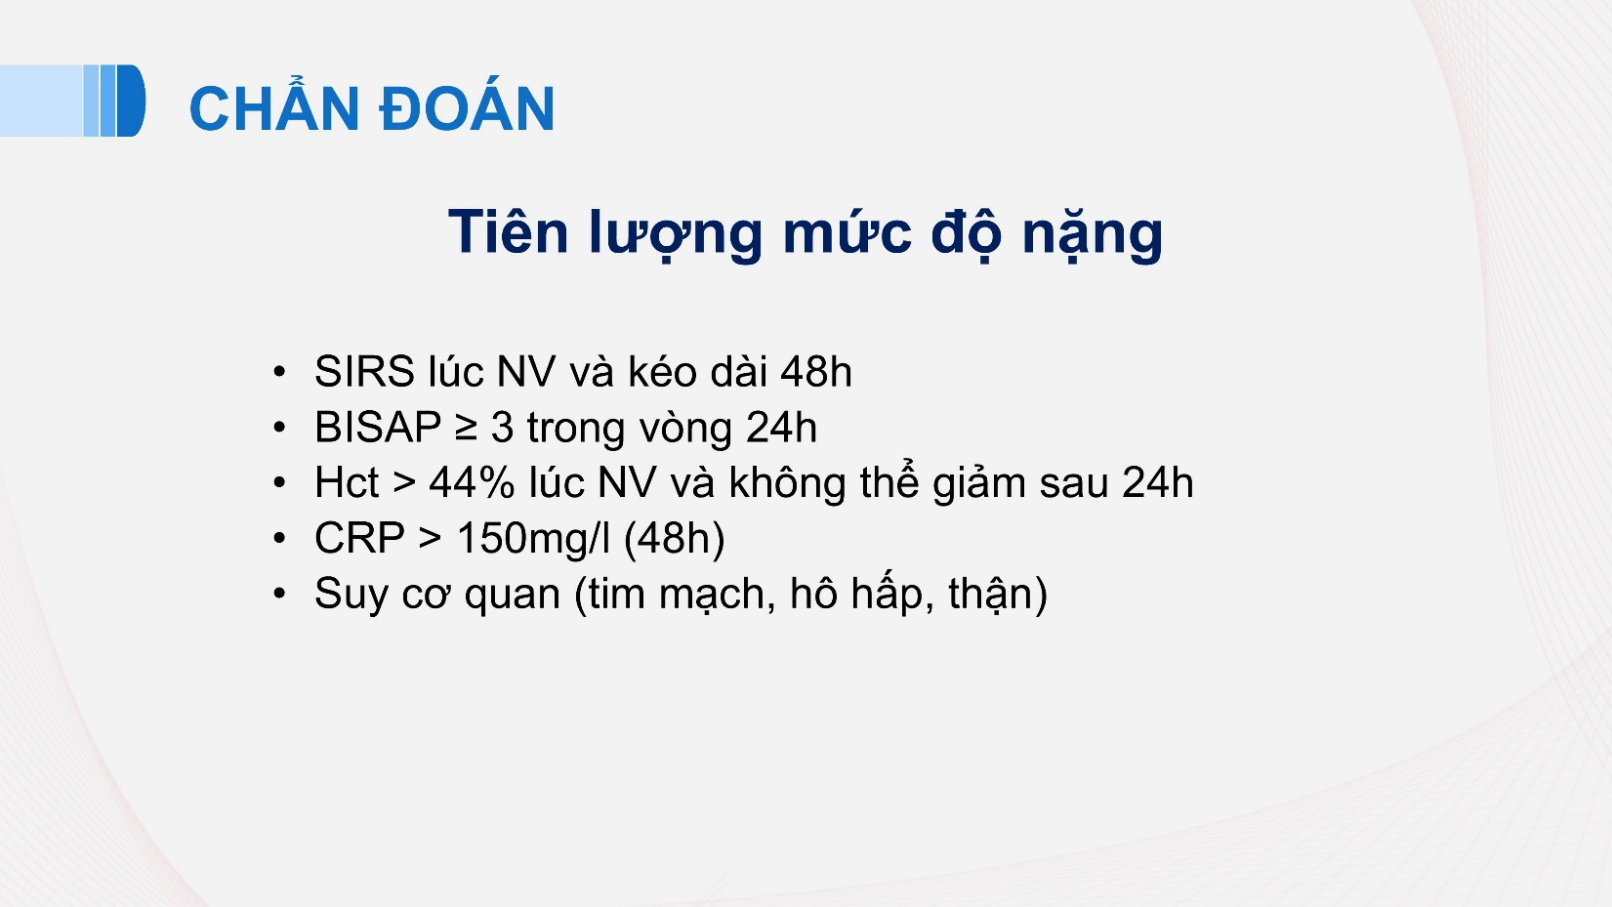

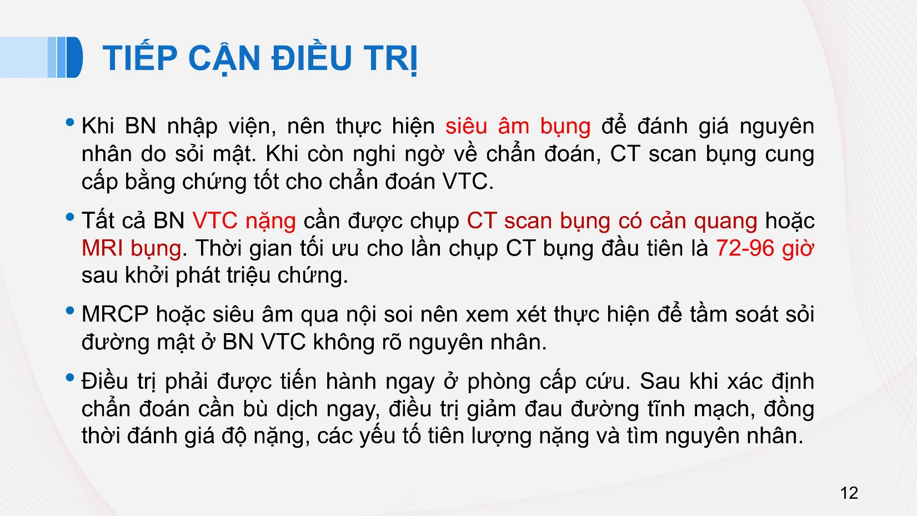

Không nên quá lạm dụng CT Scan vì nó có chi phí tương đối cao, nếu bn đã có 2 tiêu chí là lâm sàng và amylase/lipase thì không cần chụp CT Scan.

Trong trường hợp không có bằng chứng của nguyên nhân gây viêm tụy cấp mà chưa loại trừ sỏi đường mật thì có thể tiến hành là MRCP (Magnetic Resonance Cholangiopancreatography) – MRI dựng hình đường mật hay nội soi có gắn đầu dò siêu âm để xác định chính xác những tình trạng sỏi nhỏ, sỏi bùn…

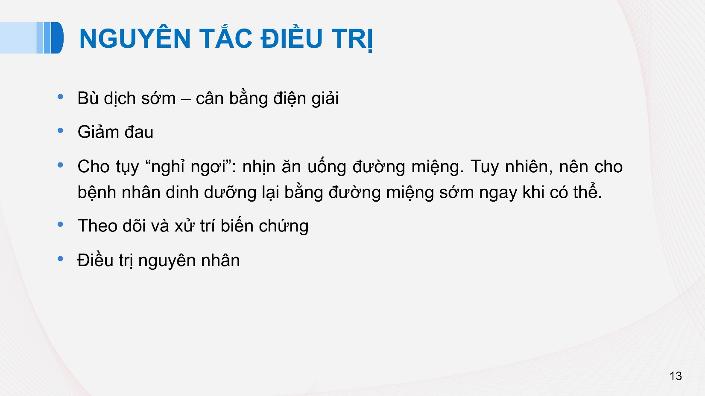

**Nhịn ăn**: 24 hoặc 48h đầu tiên. Trong trường hợp nhẹ, sau 24h có thể cho bn ăn nhẹ và theo dõi, nếu nặng thì lâu hơn nhưng không nên để kéo dài.

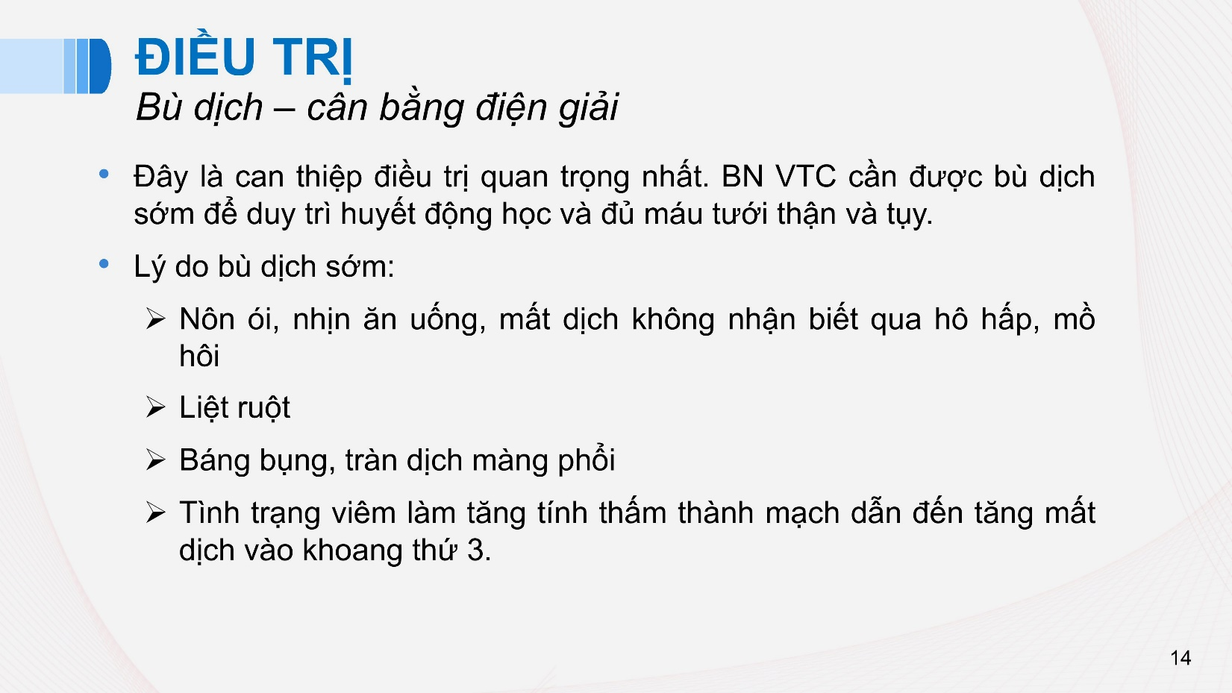

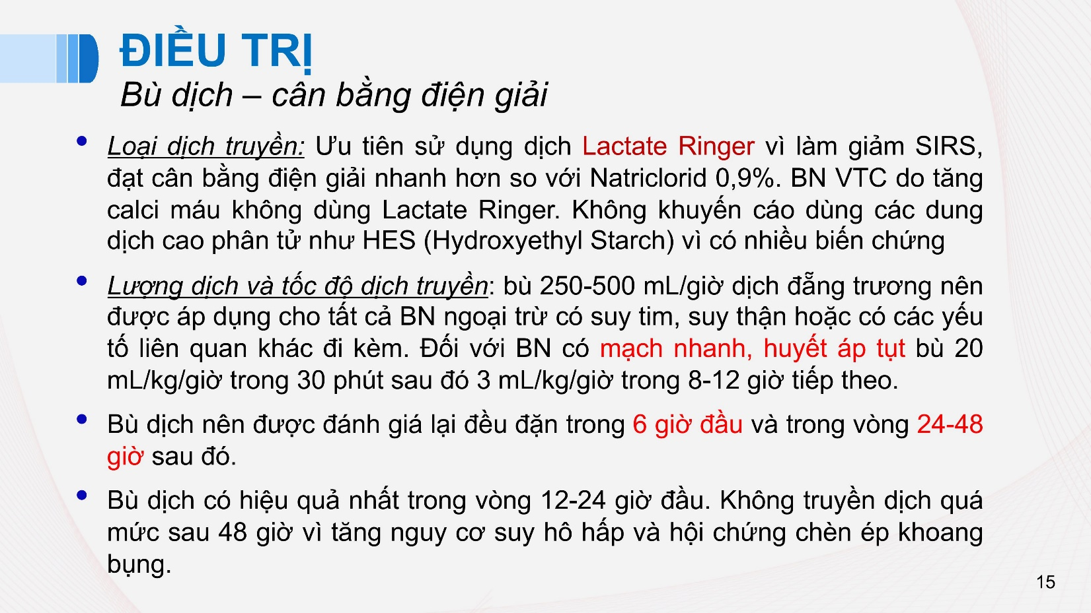

Bn viêm tụy cấp không khuyến cáo dùng Lactate Ringer do bn tăng calci máu mà trong LR có thể có calci, kali…

Mạch nhanh, huyết áp tụt = choáng.

Trong viêm tụy cấp có thể có tình trạng tăng tính thấm thành mạch, do đó khi chúng ta bù dịch quá nhiều, dịch đó có thể thoát và khoang thứ 3 gây ra chèn ép khoang.

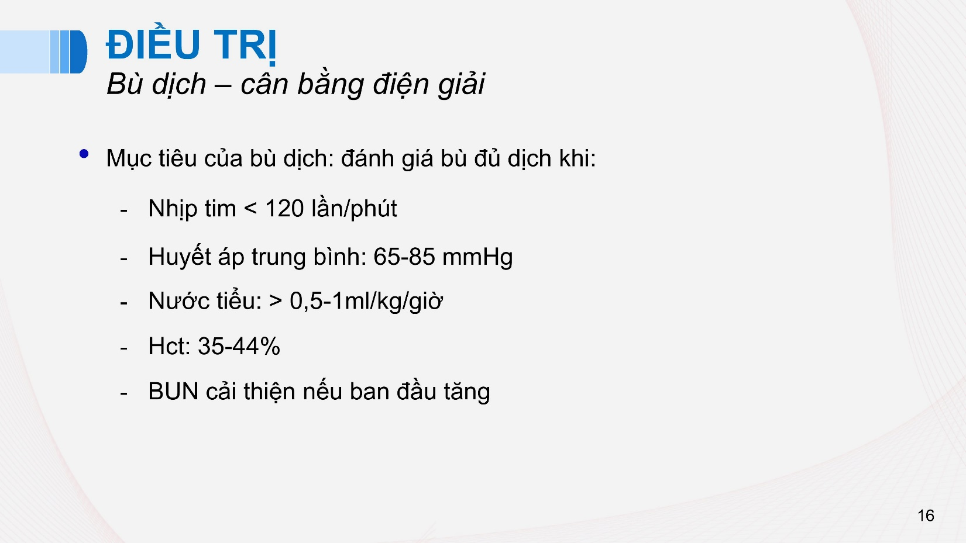

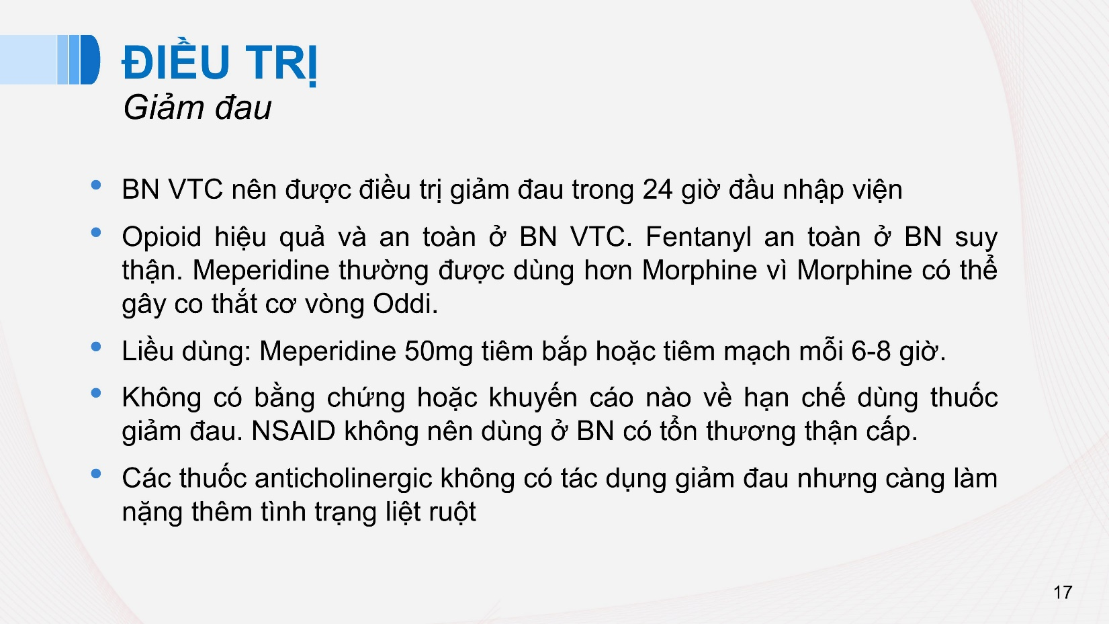

Thuốc anticholinergic: thuốc chống co thắt

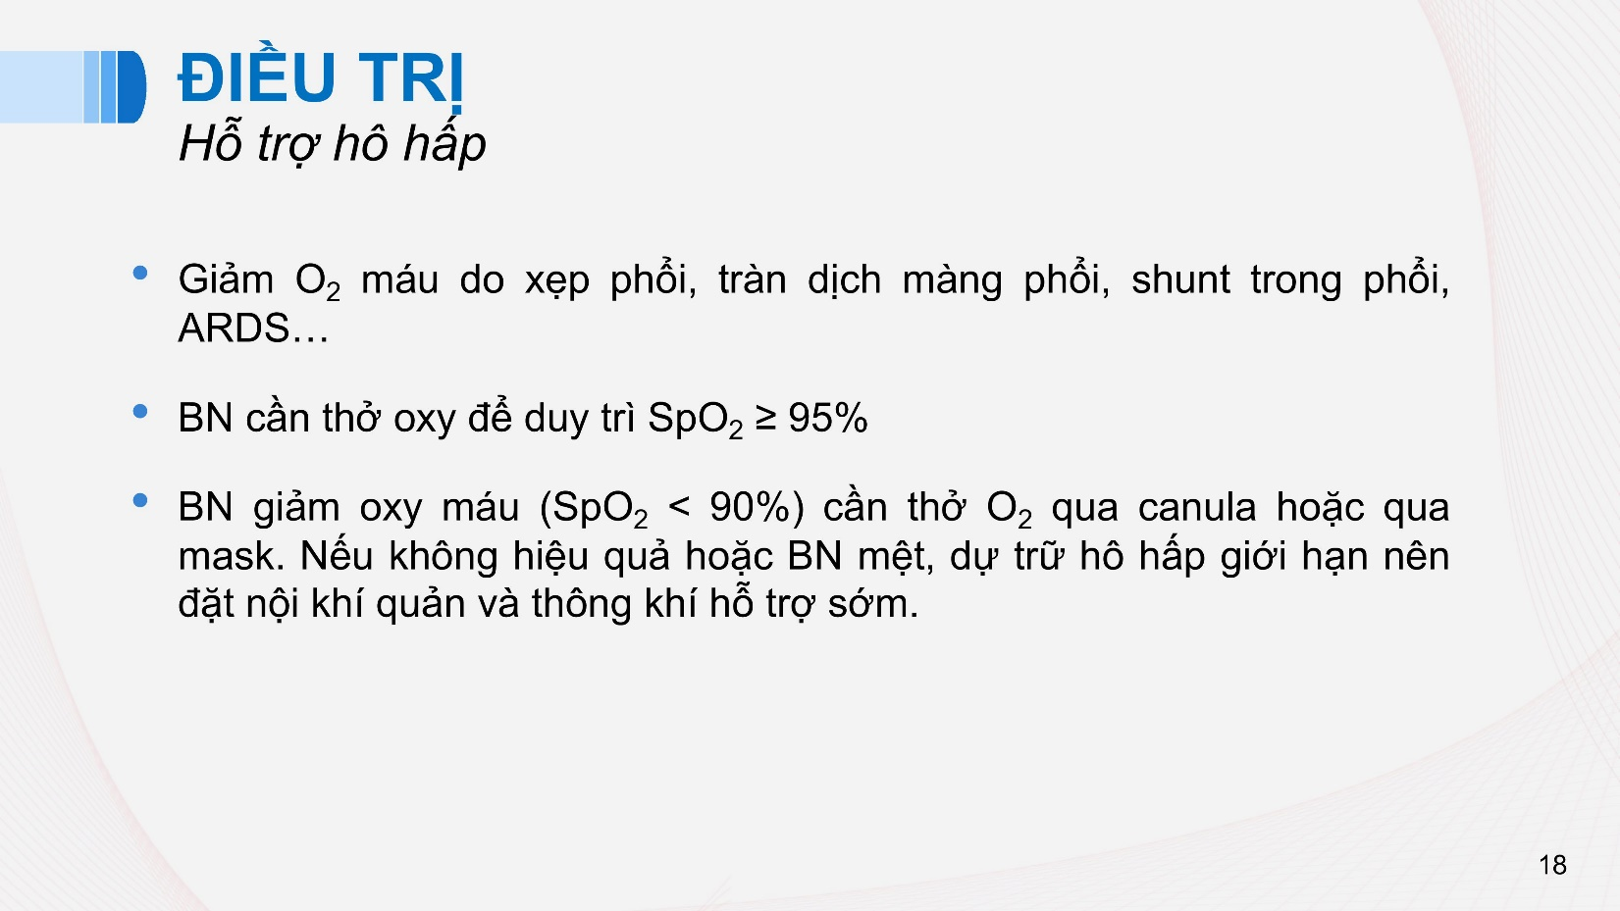

Khi bn giảm oxy thì cần cho bn thở oxy sớm.

Cần mắc monitor theo dõi SpO2.

Cung cấp oxy rất quan trọng vì cũng giúp hạn chế tình trạng suy đa cơ quan và giúp tụy không bị thiếu oxy, từ đó hạn chế các quá trình hoại tử nặng thêm.

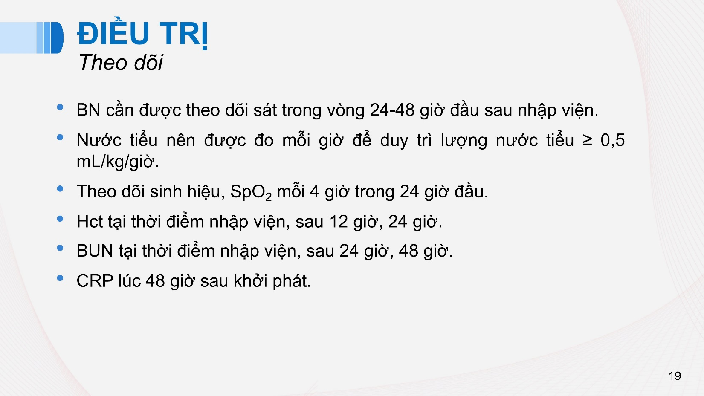

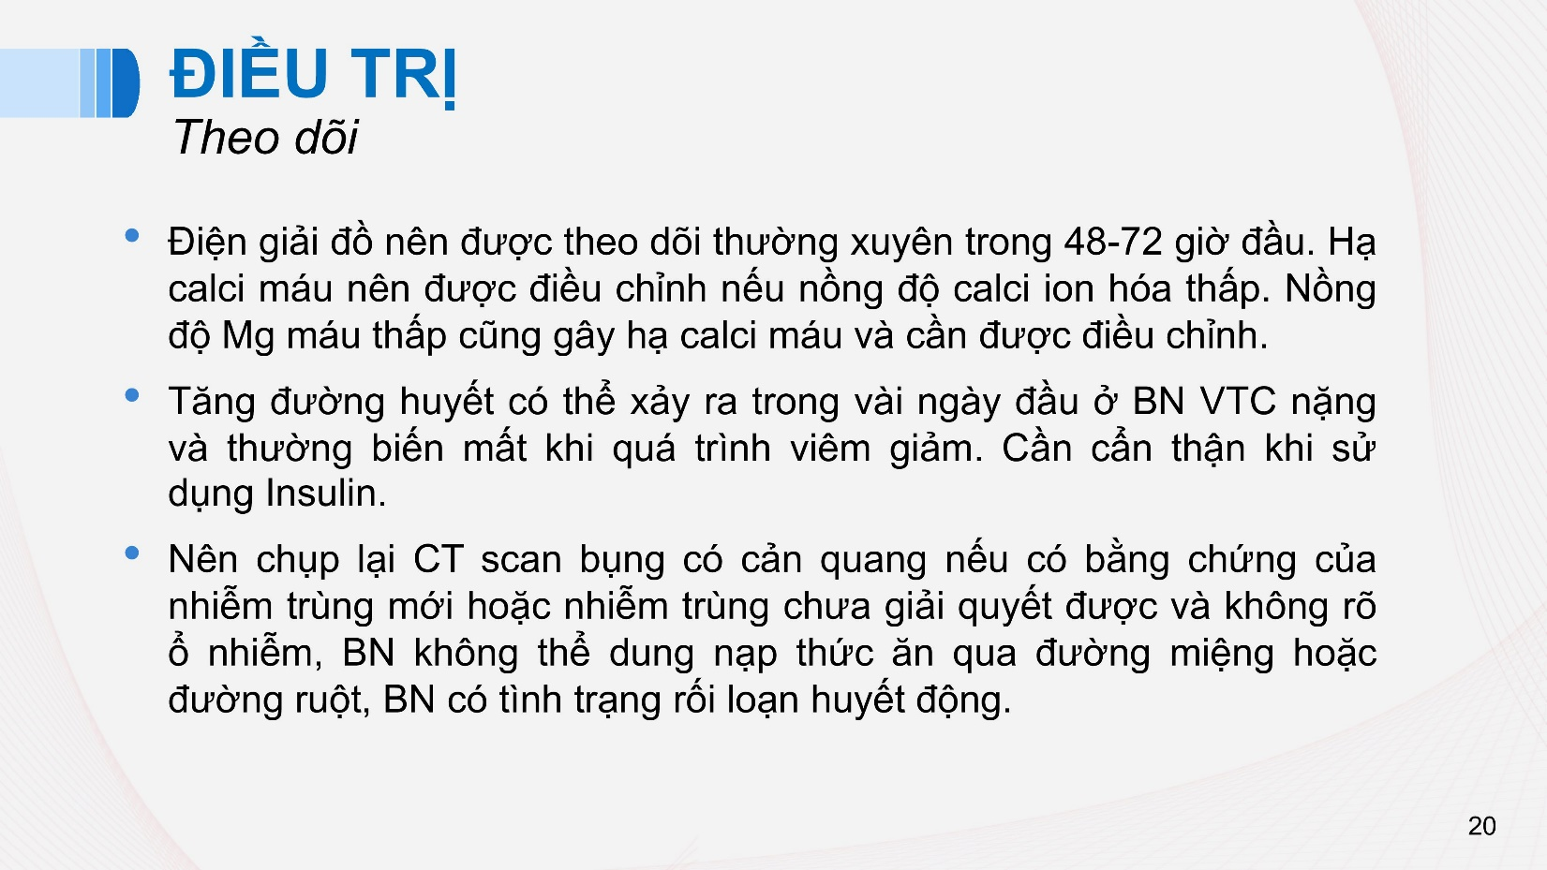

Tăng đường huyết: do đáp ứng tăng một số hormone làm tăng đường huyết như glucagon, adrenaline. Tình trạng tăng đường huyết này chỉ là thoáng qua, do đó cần thận trọng khi dùng insuline. Tuyệt đối không truyền dd đường ưu trương để nuôi dưỡng bn trong giai đoạn đầu vì có thể làm nặng thêm tình trạng tăng đường huyết.

Bn không dung nạp thức ăn – nghi ngờ liệt ruột hay tắc nghẽn đường tiêu hóa.

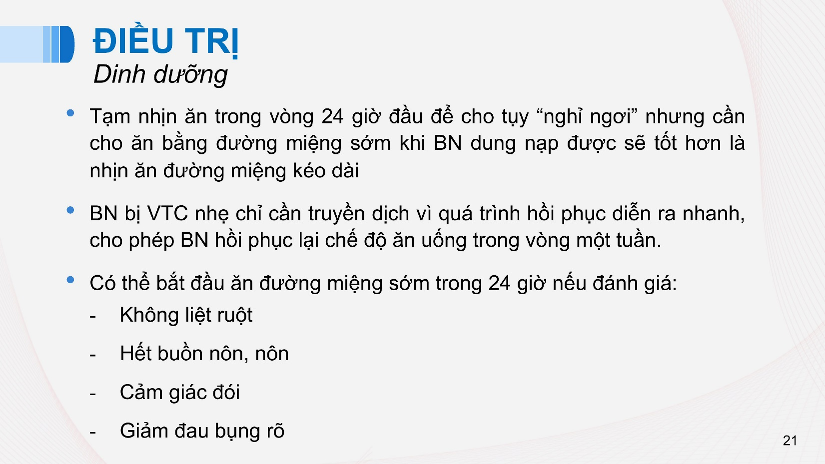

Không cần cung cấp dinh dưỡng gì ngay vì bn chưa có tình trạng suy dinh dưỡng do nhịn ăn.

Không liệt ruột – không trướng hơi, đầy bụng.

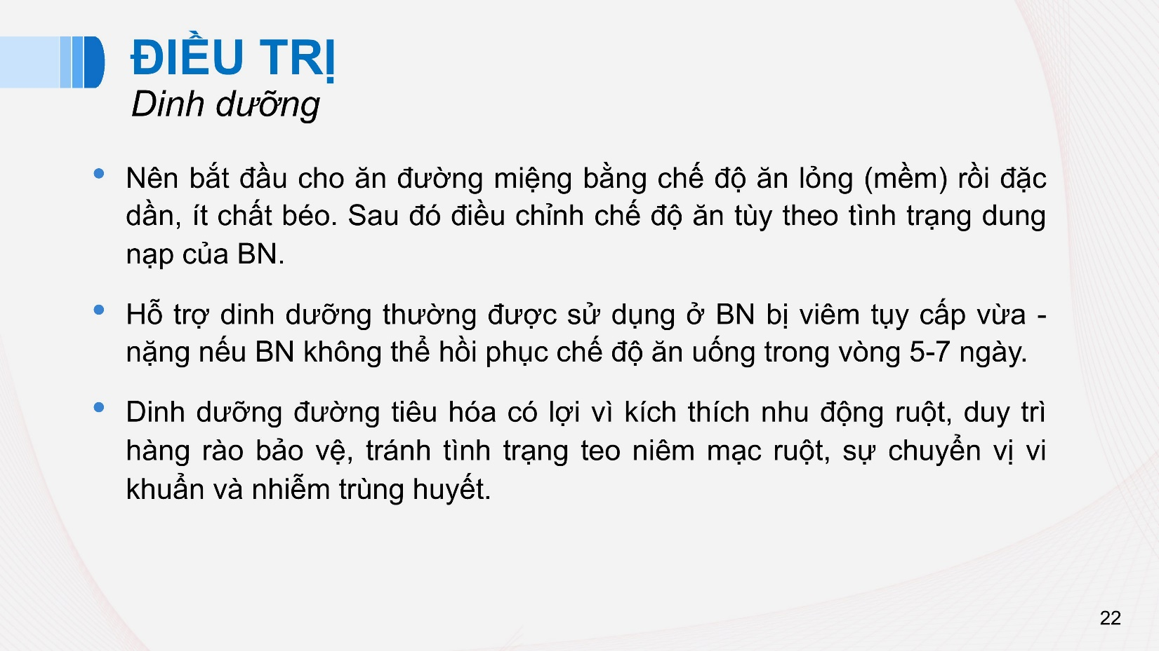

Tuyệt đối hạn chế chất béo trong 24 – 48 giờ đầu tiên.

Vd: Khi bn đã bớt đau, bớt nôn ói thì có thể cho bn uống nước đường và theo dõi, nếu bn không đau, không khó chịu thì có thể cho bn ăn cháo loãng rồi có thể tăng dần ăn cháo đặc và có thể cho thêm chút xíu đường hoặc một số chất đạm.

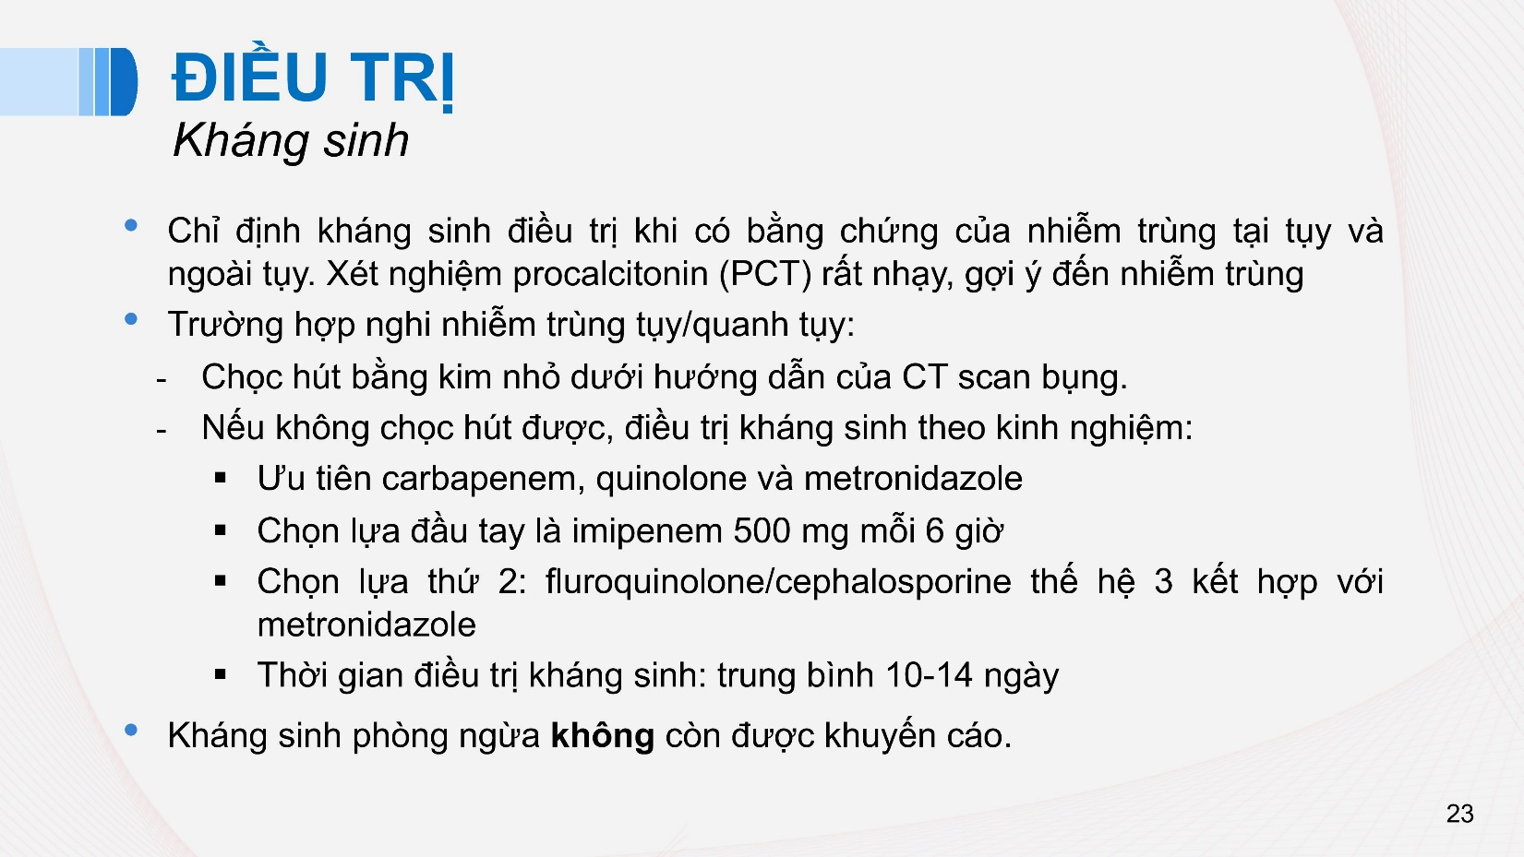

Chọc hút bằng kim nhỏ dưới hướng dẫn của CT Scan bụng để dẫn lưu những mô bị hoại tử hoặc mô bị viêm nhiễm

Cepha 3 hiện nay bị kháng thuốc rất nhiều nên hạn chế sử dụng.

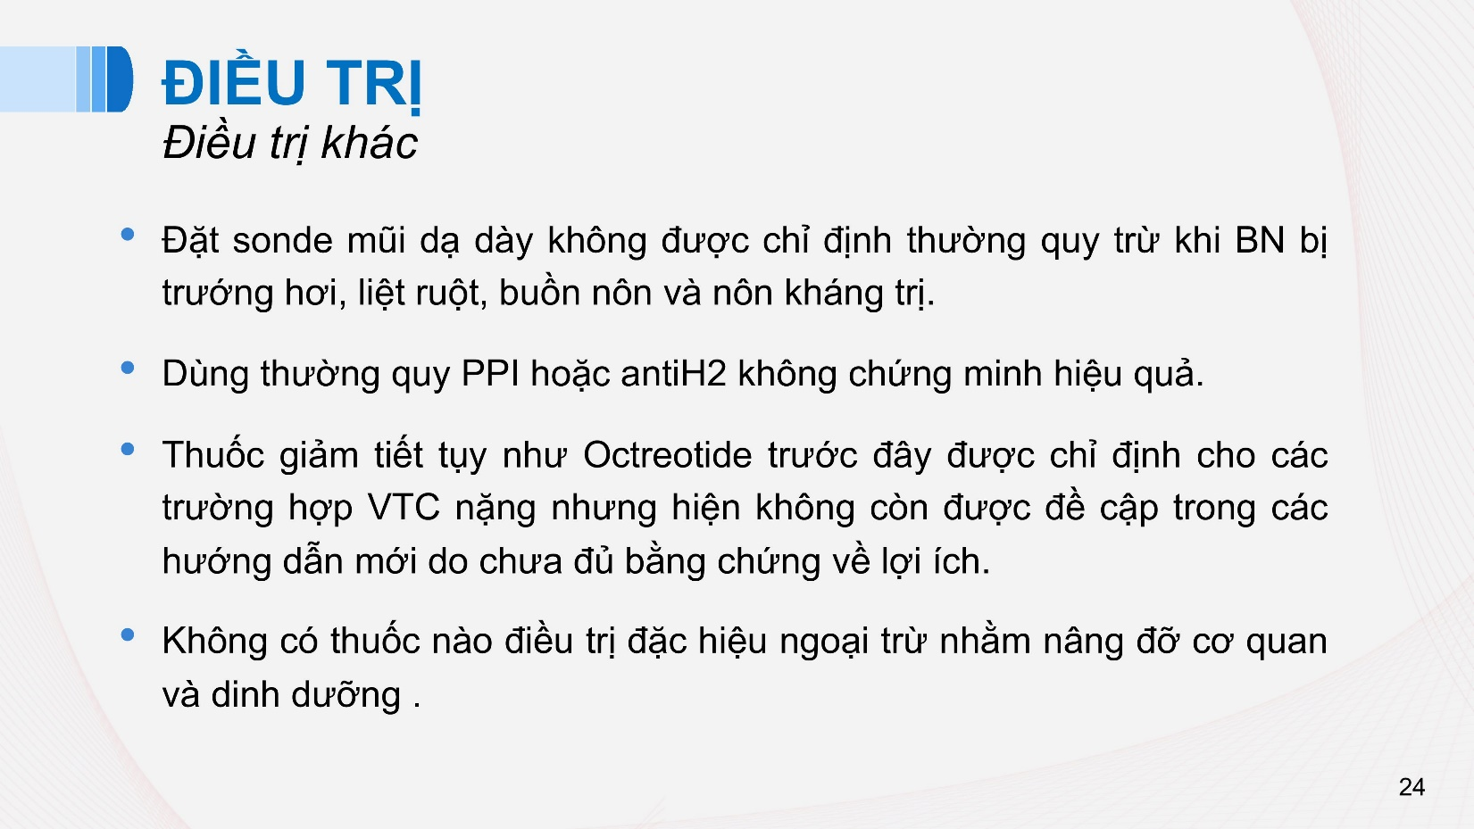

Đặc sonde mũi dạ dày lâu có thể làm tăng nguy cơ nhiễm trùng, gây viêm phổi hít

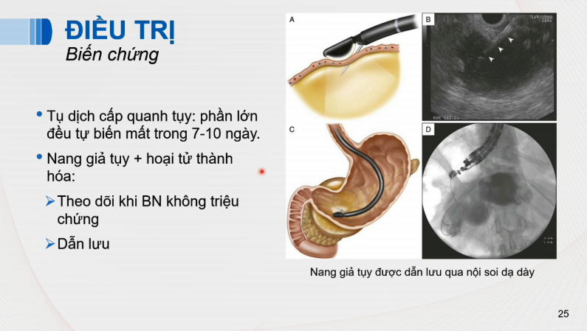

*Slide trong video thầy giảng.*

Biến chứng nang giả tụy + hoại tử thành hóa: theo dõi bn ít nhất 8 tuần để xem nang tụy bn đã ổn định hay chưa. Trong trường hợp nang giả tụy của bn không mất đi mà tăng kích thước, hoặc có biểu hiện chèn ép các cơ quan lân cận như dạ dày, hoặc biểu hiện nghi ngờ biến chứng, thì có thể dẫn lưu qua ngã nội soi dạ dày, dùng 1 cái kim đâm xuyên qua thành dạ dày để đi vào trong ổ của nang giả tụy và đặt ống dẫn lưu để dịch nang tụy thoát vào trong ống tiêu hóa.

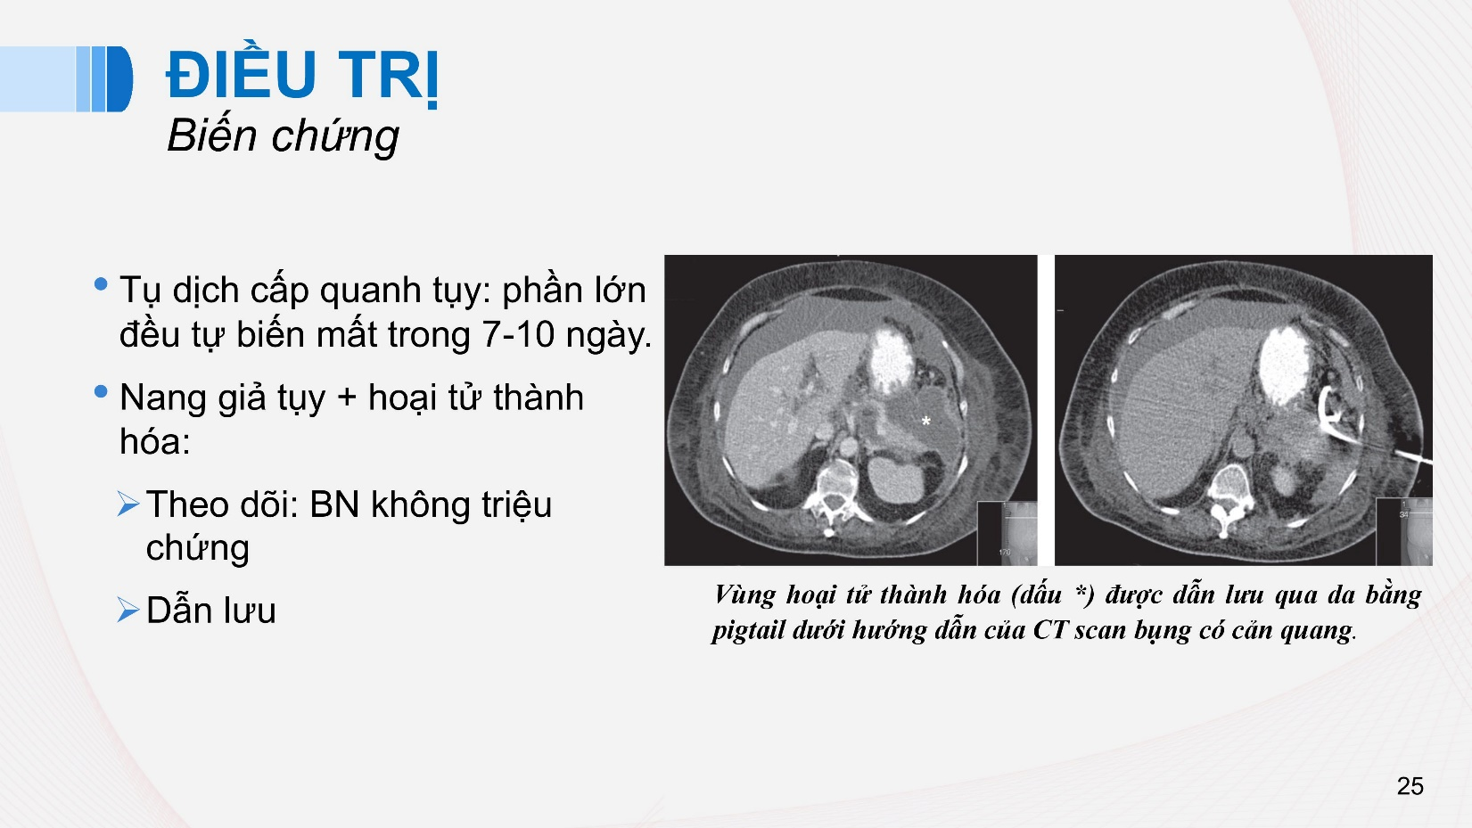

Này là slide trong file elearning.

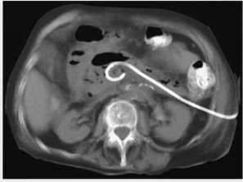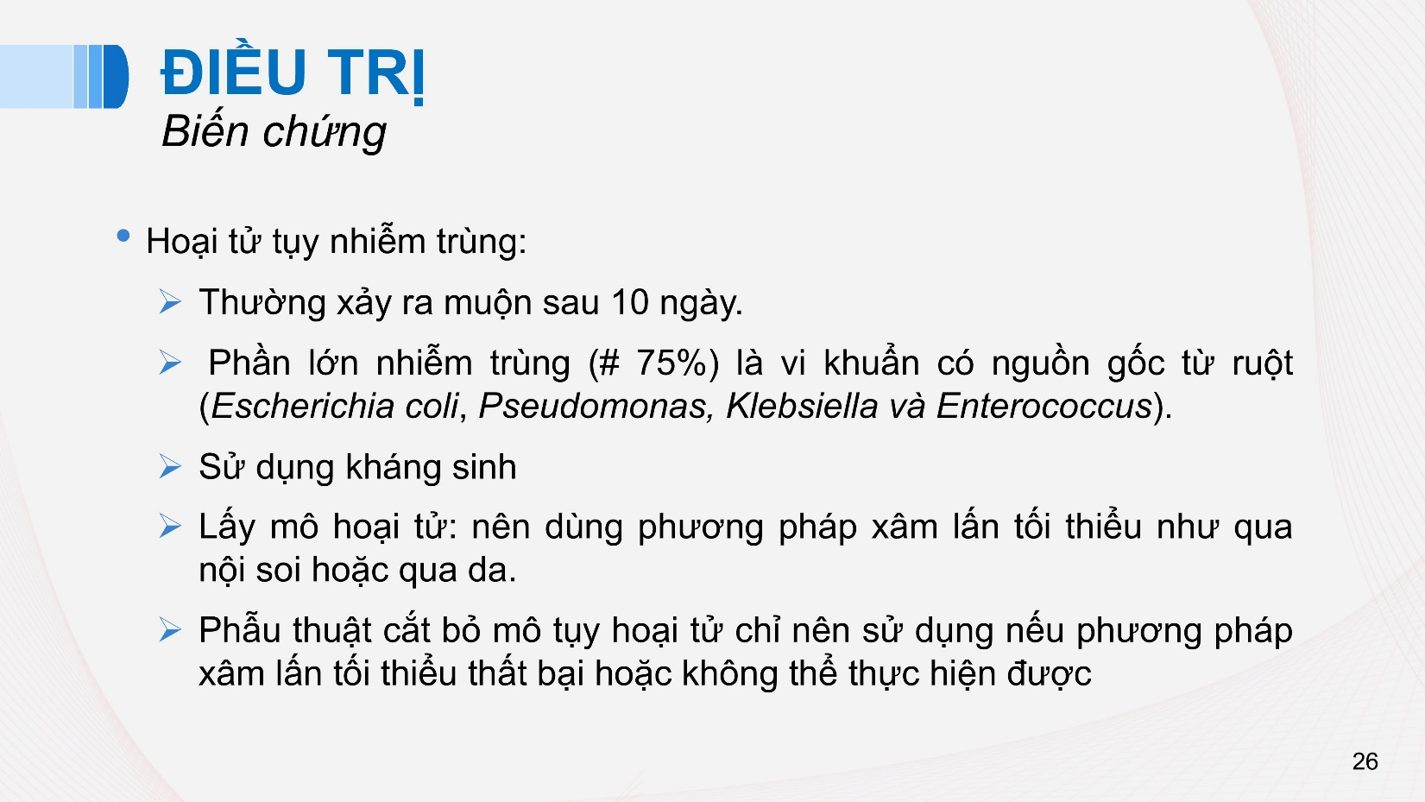

Hình nhỏ: nội soi đặt ống dẫn lưu pigtail đi vào khoang hoại tử của tụy để dẫn lưu ra ngoài qua da.

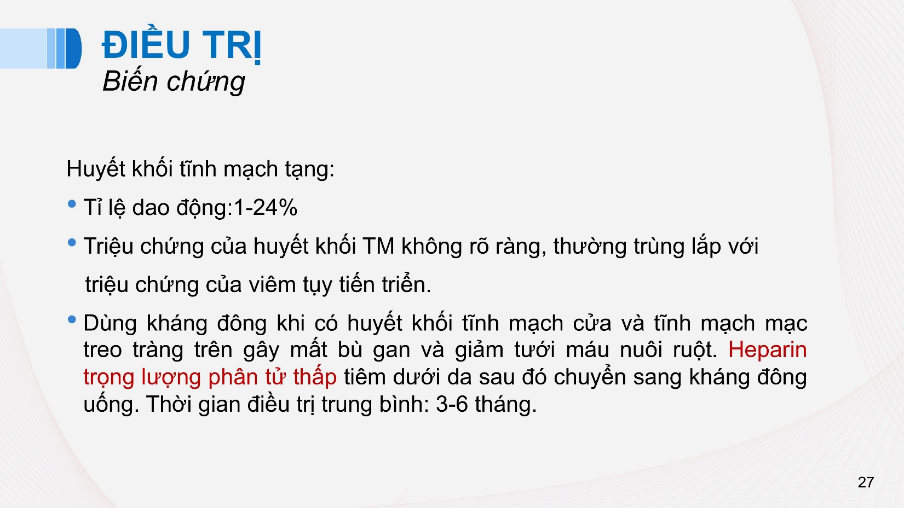

Cần đánh giá dựa vào CT Scan để chẩn đoán chính xác.

Huyết khối mức độ nhẹ/vừa không gây mất bù gan hay giảm tưới máu ruột thì có thể tiếp tục theo dõi không can thiệp gì.

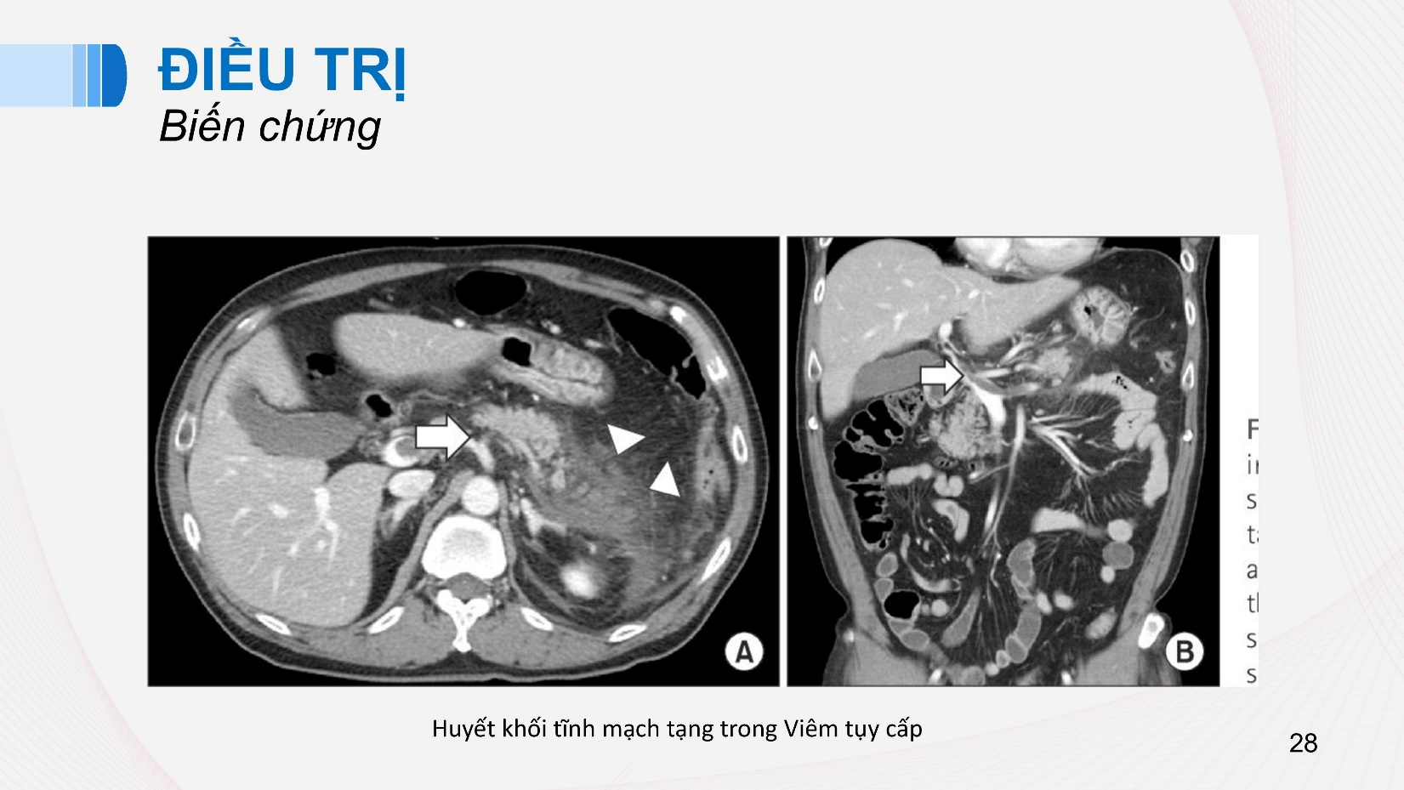

Vòng tròn cam: vùng tụy có hiện tượng hoại tử, phá vỡ cấu trúc.

Mũi tên trắng: nhánh của tĩnh mạch lách bị tắc nghẽn do huyết khối, vị trí hợp lưu đổ vào tĩnh mạch cửa về gan.

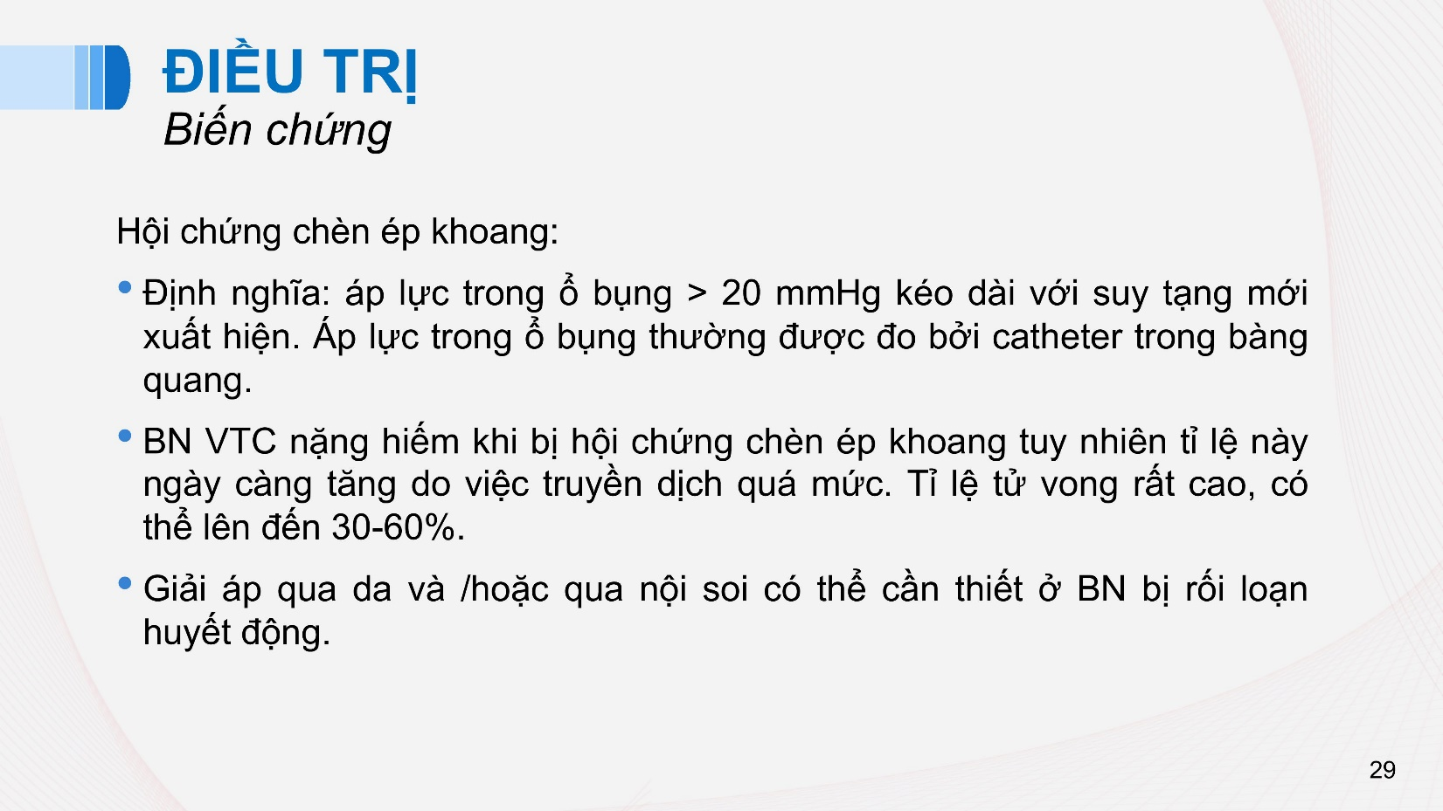

Thận trọng không nên truyền dịch quá mức sau 48h vì làm tăng nguy cơ chèn ép khoang.

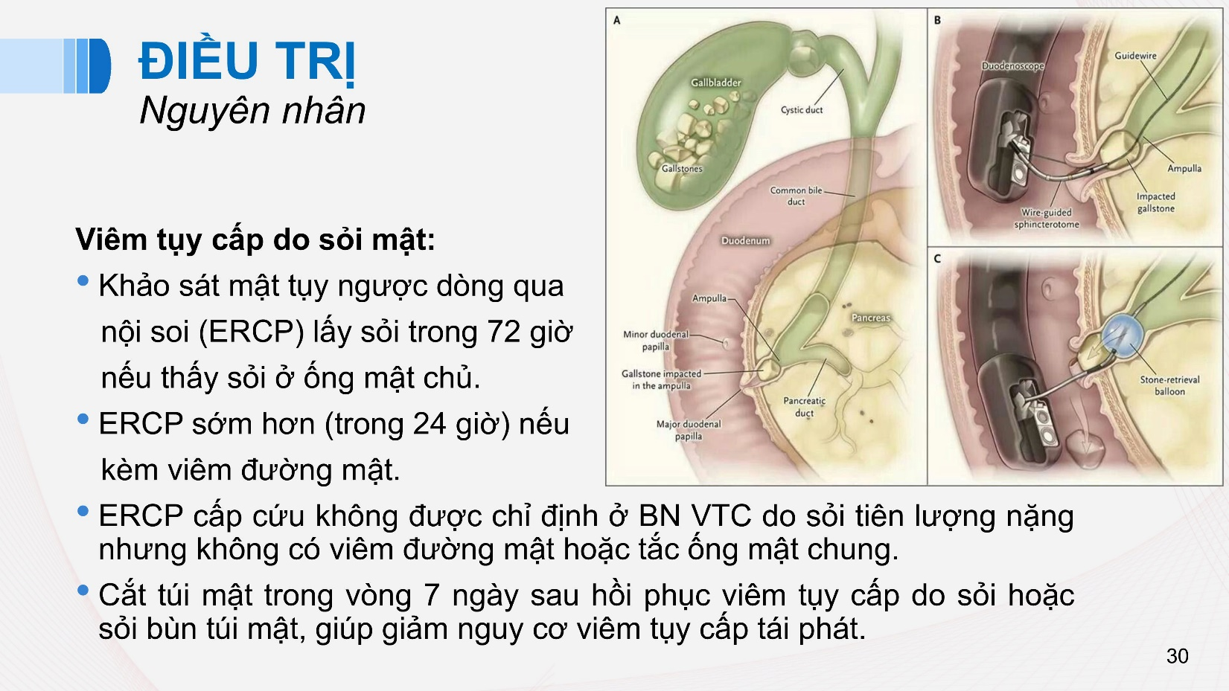

Khảo sát mật tụy ngược dòng qua nội soi (ERCP – Endoscopic Retrograde Cholangio Pancreatography) là một phương pháp rất hữu hiệu trong việc lấy sỏi để giải quyết những tắc nghẽn do sỏi kẹt vào cơ vòng Oddi.

Hình A: Sỏi từ túi mật có thể rớt vào ống mật chủ, kẹt ở cơ vòng Oddi, làm tăng áp tại lỗ đổ của đường mật và đường tụy, vì vậy là tăng áp lực của ống tụy và có thể gây khởi phát viêm tụy cấp.

Hình B: Khi chụp ERCP, người ta luồn một cái ống sonde rồi tiến hành dùng bóng đẩy và kéo sỏi rớt vào trong tá tràng.

ERCP cấp cứu nếu bn không có viêm đường mật vì có thể làm gia tăng tình trạng viêm tụy cấp do ảnh hưởng của thủ thuật.

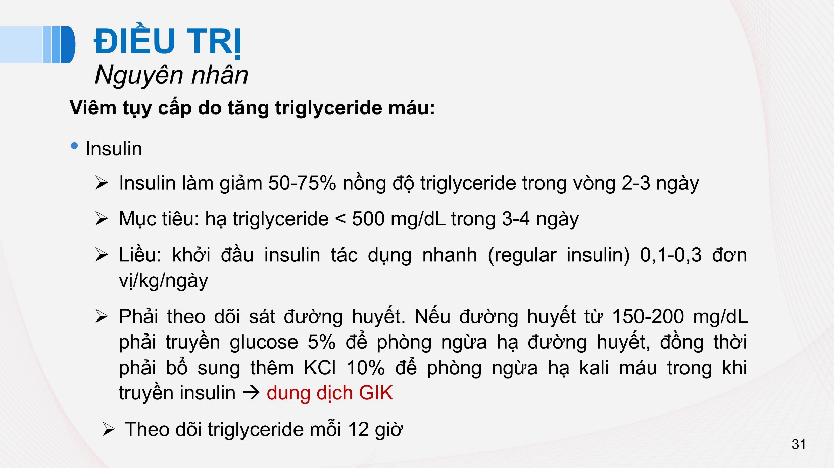

Dung dịch GIK – Glucose + Insulin + Kali: pha trong hỗn hợp dung dịch glucose 5% có insulin và kali để phòng ngừa biến chứng hạ đường huyết và hạ kali máu trong khi sử dụng insulin.

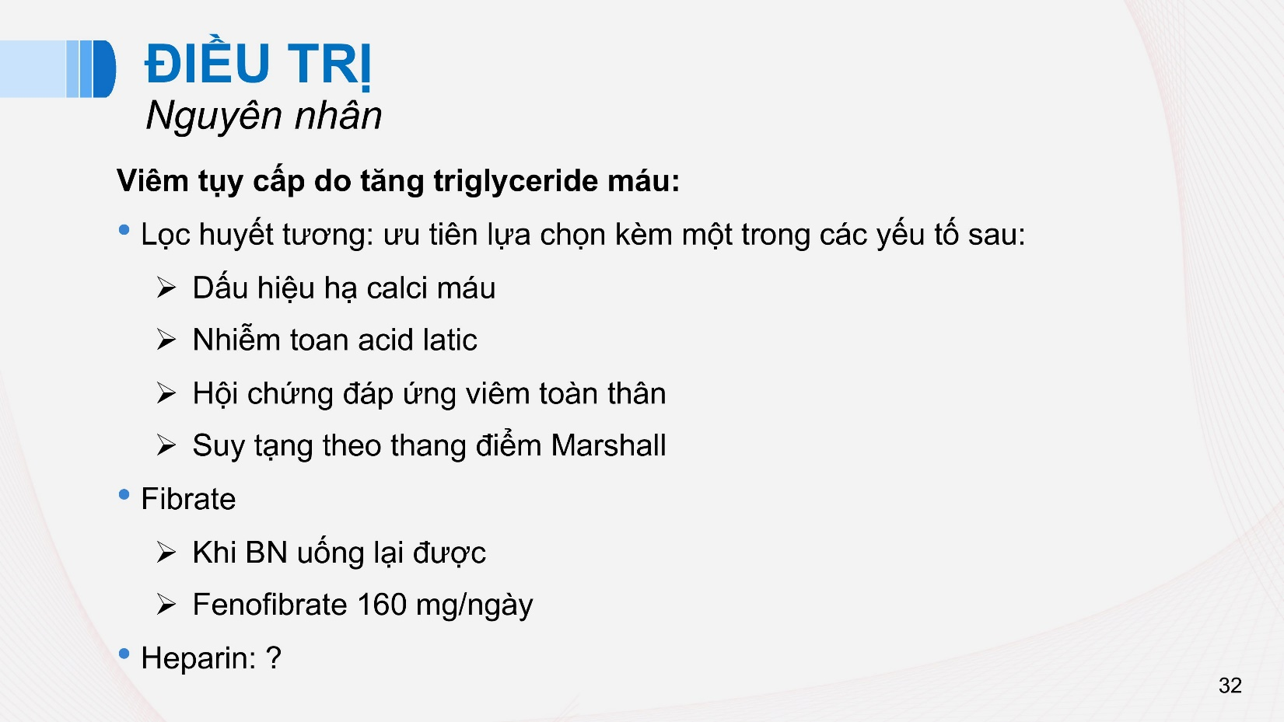

Vấn đề sử dụng heparin trong VTC do tăng TG còn đang rất nhiều tranh cãi vì vai trò heparin có tác dụng phòng ngừa huyết khối cũng cải thiện tình trạng VTC do tăng TG tuy nhiên vẫn chưa có sự thống nhất giữa các tác giả.

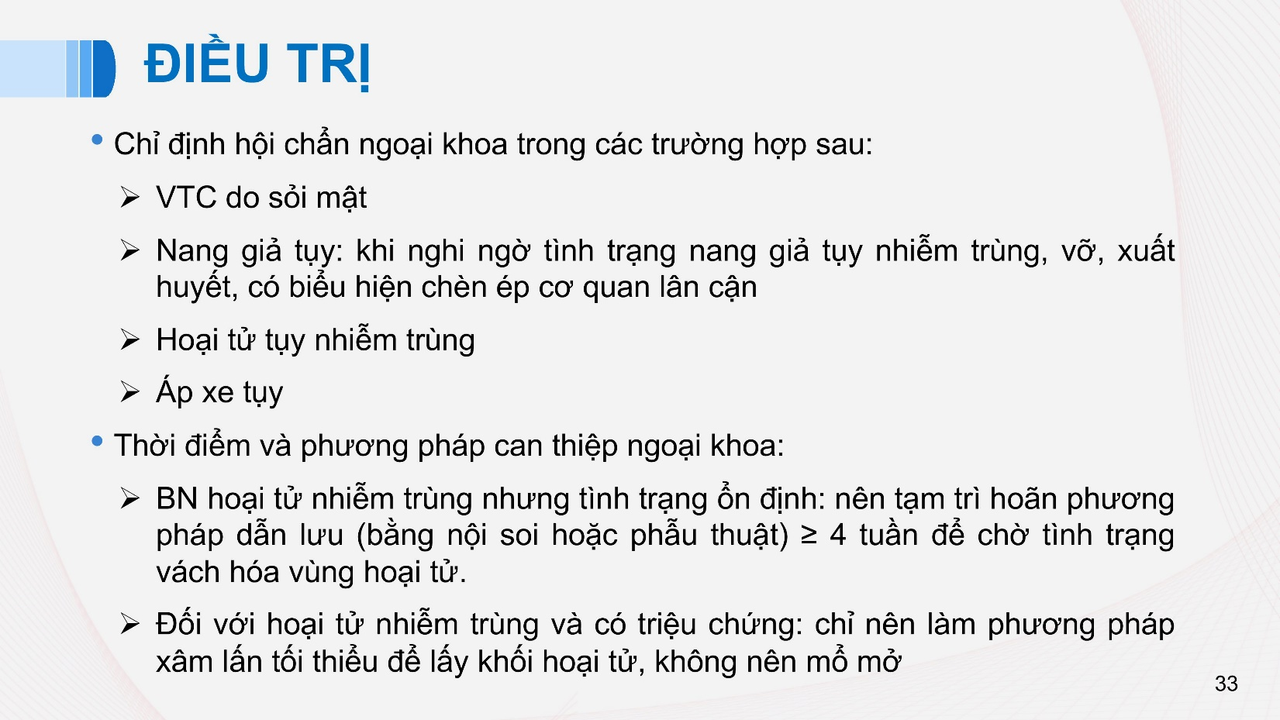

Thông thường can thiệp qua những thủ thuật hoặc những biện pháp can thiệp tối thiểu. Ngày nay người ta hạn chế tối đa việc phẫu thuật trên bn viêm tụy cấp vì biến chứng hậu phẫu rất nặng, có thể là bệnh nặng thêm.

Khi vùng hoại tử đã được vách hóa nghĩa là nó đã hạn chế vấn đề lan rộng của những ổ nhiễm, do đó mà nó sẽ hạn chế nguy cơ phát tán của nhiễm trùng của như làm giảm đi sự đáp ứng viêm toàn thân.

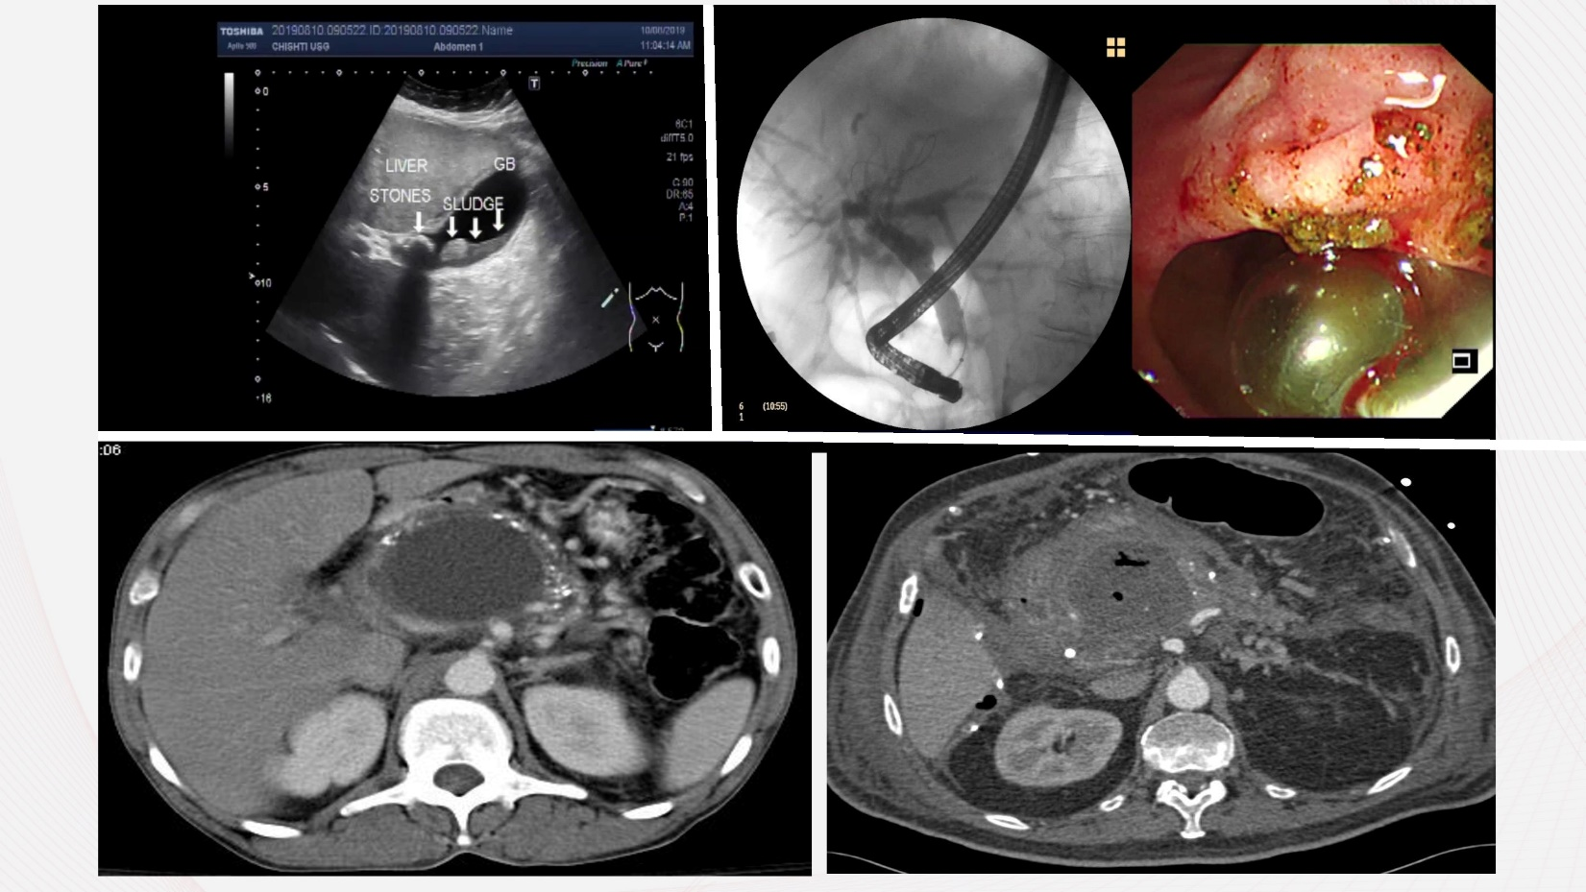

Hình trên trái: sỏi đường mật cần can thiệp thủ thuật. Hình trên phải: ERCP – lấy sỏi qua nội soi.

Hình dưới trái: nang giả tụy vách hóa . Hình dưới phải: ổ hoại tử nhiễm trùng.

